МИНИСТЕРСТВО ОБРАЗОВАНИЯ РЕСПУБЛИКИ БЕЛАРУСЬ

БЕЛОРУССКИЙ ГОСУДАРСТВЕННЫЙ УНИВЕРСИТЕТ

Факультет прикладной математики и информатики

МАТИЕВСКИЙ ПАВЕЛ АНДРЕЕВИЧ

Отчет по лабораторной работе № 3
вариант 17
( “Компьютерные сети”)
студента 3-го курса 11-ой группы

Преподаватель
Бубен И. В.

2025

.

2.2
Первая схема
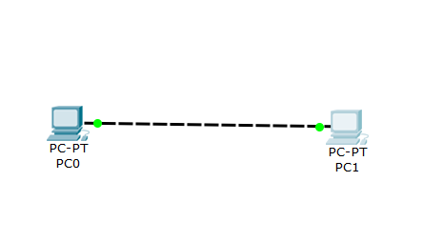
2.3
Может выполнять простейшие команды как ping (ищем локальный адресс в desktop > ip configurations > Link local adress)
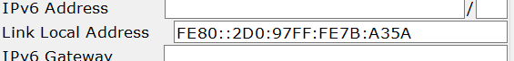

2.4..
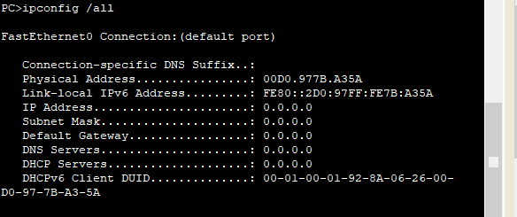

2.5.
Мой вариант 17. Настраиваем конечные устройства
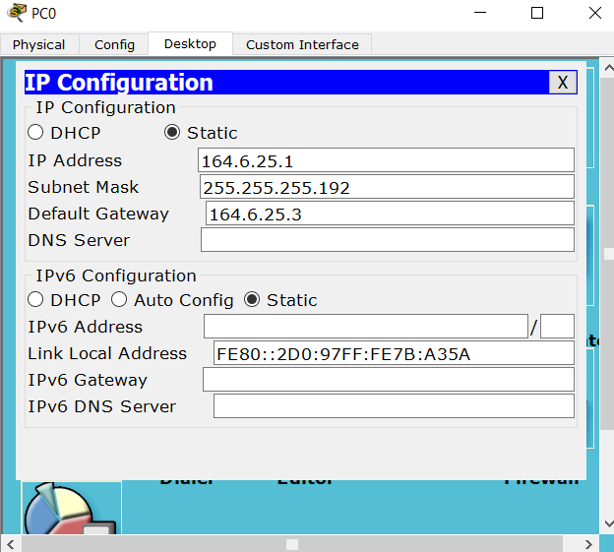
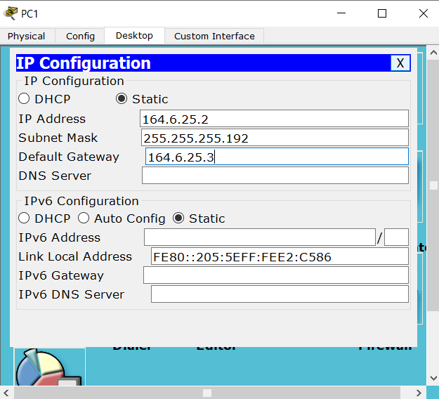
В маске сети единицы означают биты, которые относятся к сетевой части ip адресса, а нули к локальной

2.6.
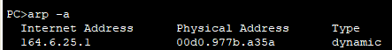
На PC1 (второй пк) получили адресс первого
2.7.
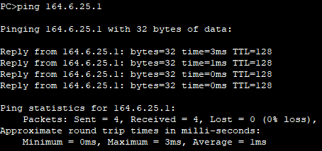
Пингуем PC0 и видим, что пакеты отправлены успешною Делаем вывод, что сеть рабочая

7.1.
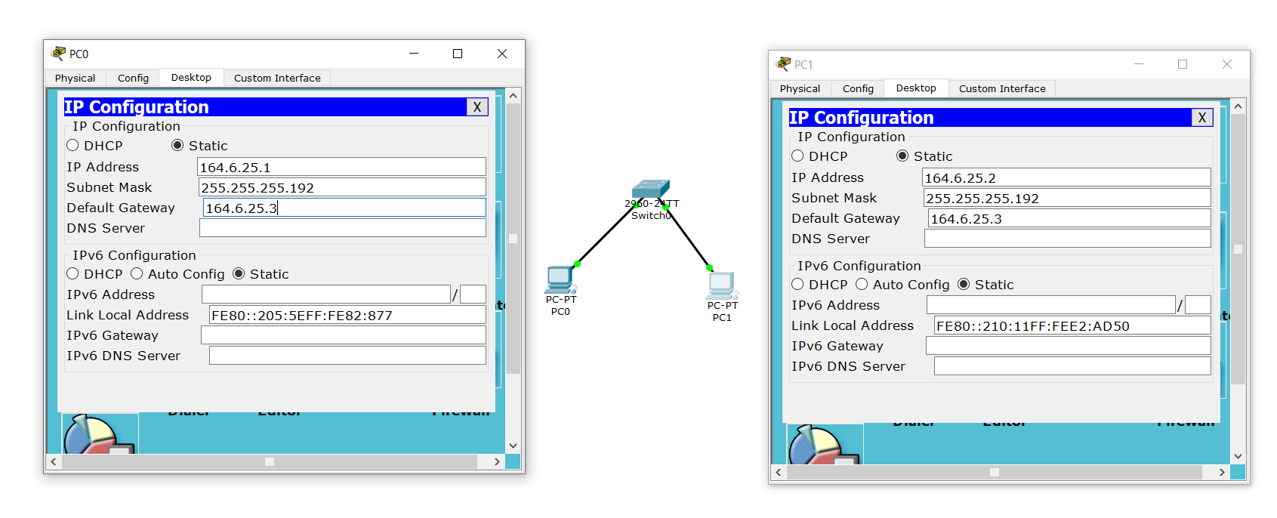

7.2.
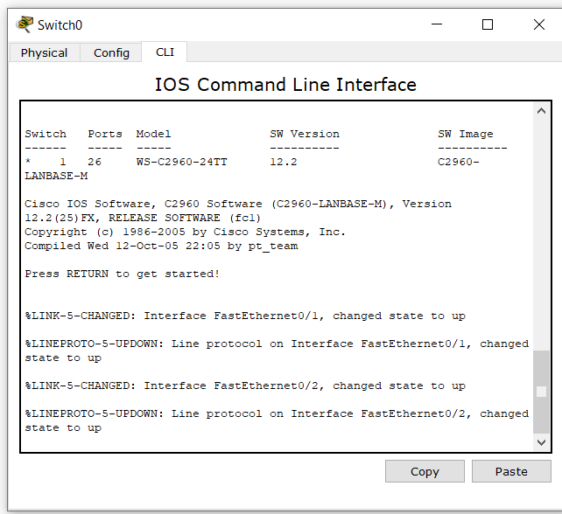
7.3.
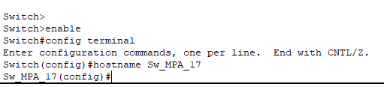
7.4.
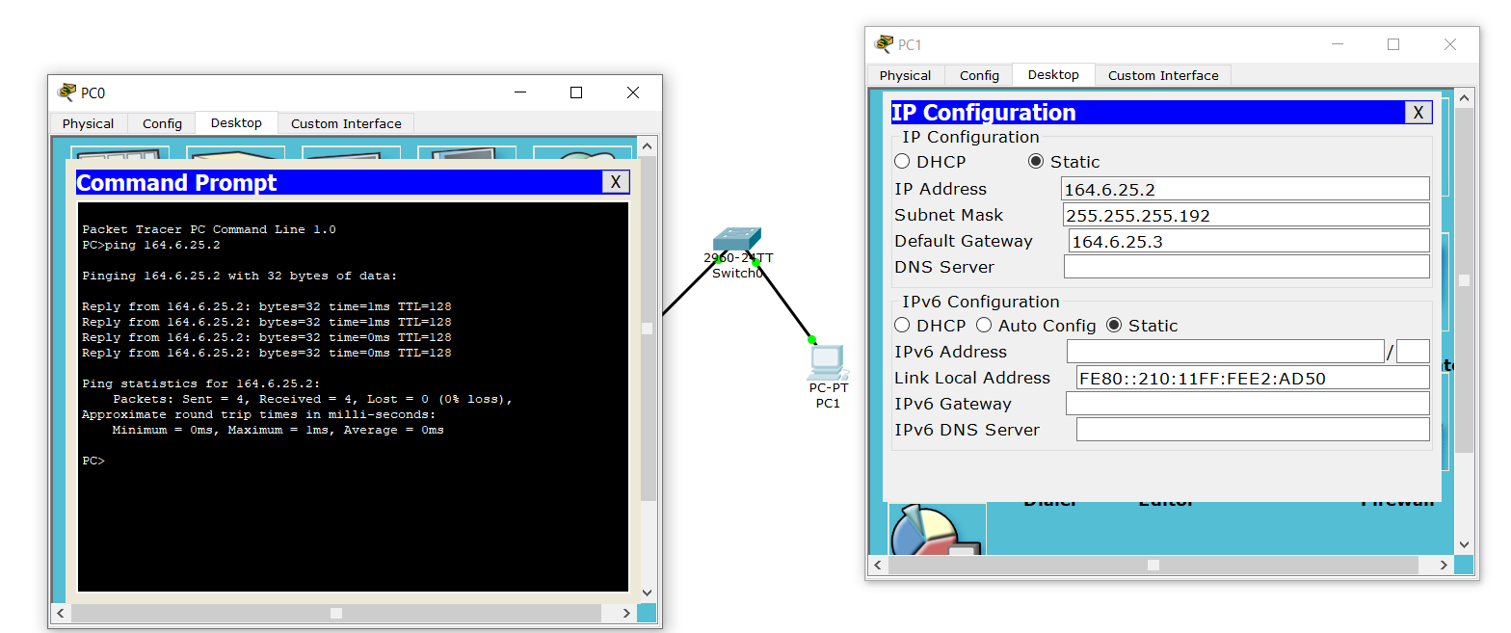
Эхо запросы - сообщения для проверки доступности узлов.

7.5.
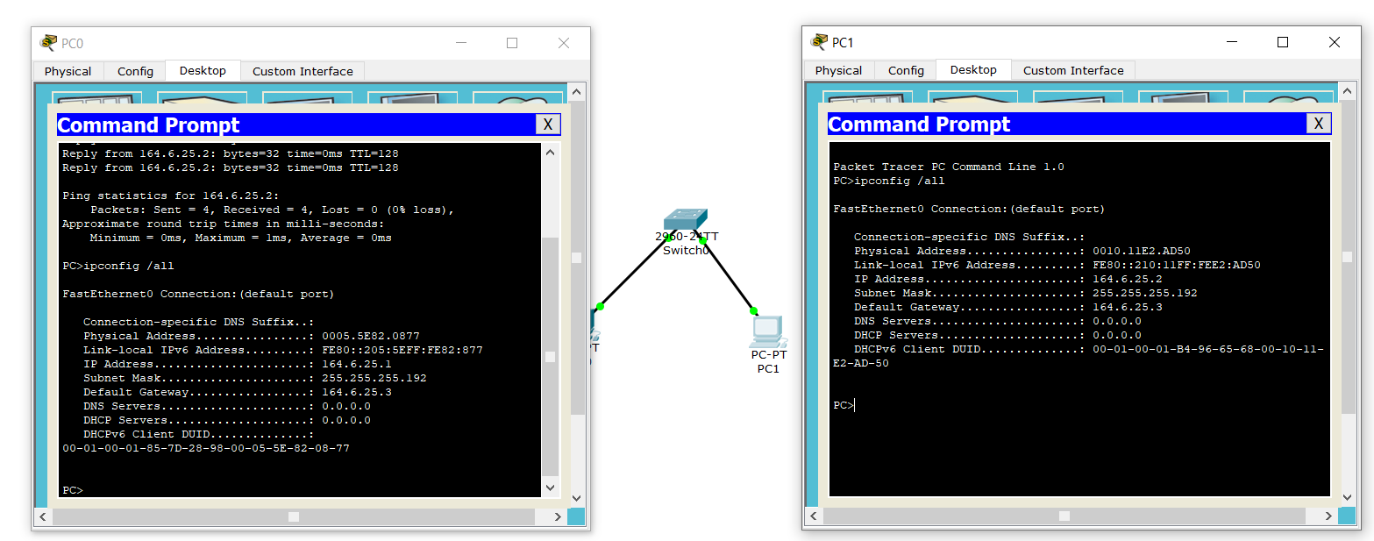
PC0: 0005.5E82.0877
PC1: 0010.11E2.AD50
7.6.
Получили 2 динамических адресса. MAC-адресса соответствуют MAC-адрессам узлов

